**. ĐỀ KIỂM TRA MÔN KHTN 6 CUỐI KÌ I**

**( Thời gian làm bài: 90 phút)**

**Phần I: Trắc nghiệm** (4,0 điểm) Hãy chọn phương án trả lời đúng và viết chữ cái đứng trước phương án đó vào bài làm.

**Câu 1: Sự chuyển từ thể hơi sang thể lỏng được gọi là?**

**A.Sự ngưng tụ B. Sự bay hơi C.Sự đông đặc D. Sự nóng chảy**

**Câu 2: Trong thành phần không khí, khí oxygen chiếm tỉ lệ bằng:**

A .100%. B. 78%.C. 21%. D. 1%.

**Câu 3: Gỗ có tính chất nào sau đây?**

A. Bị biến dạng khi chịu tác dụng kéo hoặc nén và trở lại hình dạng ban đầu khi thôi tác dụng.

B. Chịu được nhiệt độ cao, bền với môi trường.

###### C. Bền chắc và dễ tạo hình, tuy nhiên dễ bị ẩm, mốc.

D. Dẫn nhiệt, dẫn điện tốt.

**Câu 4: Một số tính chất hóa học của chất là:**

A. Khả năng cháy. B. Khả năng bị phân hủy.

C. Khả năng tác dụng với các chất. D.Tất cả các đáp án trên.

**Câu 5: Để đảm bảo an toàn trong phòng thực hành cần thực hiện nguyên tắc nào dưới đây?**

A. Đọc kỉ nội quy và thực hiện theo nội Quy phòng thực hành.

B. Chỉ làm thí nghiệm, thực hành khi có sự hướng dẫn và giám sát của giáo viên.

C Thực hiện đúng nguyên tắc khi sử dụng hoá chất, dụng cụ, thiết bị trong phòng thực hành.

D. Tất cả các ý trên.

**Câu 6: Để đo khối lượng của một vật ta dùng dụng cụ nào.**  
A. Thước đo. B. Cân. C. Kính hiển vi D. Kính lúp.  
**Câu 7: Phát biểu nào sau đây đúng?**

**A.Tế bào có rất ít loại, các loại tế bào đều có hình dạng giống nhau.**

**B.Tế bào có rất nhiều loại, các loại tế bào khác nhau có hình dạng giống nhau.**

**C.Tế bào có kích thước lớn, kích thước trung bình của tế bào lớn hơn 100 micromet.**

**D.Tế bào có kích thước rất nhỏ, kích thước trung bình của tế bào từ 0,5 đến 100 micromet.**

**Câu 8: Sự phân chia của một tế bào thành hai tế bào mới gọi là**

A. Sinh sản của tế bàoB. Trao đổi chấtở tế bàoC. Cảm ứng ở tế bàoD. Tất cả các phương án đưa ra

**Câu 9: Nhận xét nào sau đây đúng về lục lạp :**

A. Tế bào thực vật và tế bào động vật đều có lục lạp.

B. Lục lạp là bào quan có ở tế bào động vật.

C. Lục lạp là bào quan có ở tế bào thực vật, lục lạp mang sắc tố quang hợp, có khả năng hấp thụ ánh sáng để tổng hợp nên chất hữu cơ.

D. Lục lạp là bào quan có trong tế bào nhân thực

**Câu 10: quan sát hình ảnh và trả lời các câu hỏi sau:**

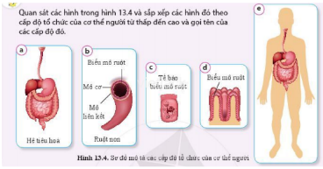

Dạ dày được cấu tạo từ các cấp tộ tổ chức nhỏ hơn nào?

A. Mô và hệ cơ quan                B. Tế bào và cơ quan

C. Tế bào và mô                       D. Cơ quan và hệ cơ quan.

**Câu 11:** **Tập hợp nhiều mô thực hiện cùng chức năng nhất định ở 1 vị trí nhất định gọi là?**

A. Tế bào                        B. Mô

C. Hệ cơ quan                     D. Cơ quan.

**Câu 12: Mỗi sinh vật có :**

A. Hai cách gọi tên: tên địa phương và tên khoa học

B. Ba cách gọi tên: tên địa phương, tên phổ thông và tên khoa học

C. Hai cách gọi tên: tên địa phương, tên phổ thông

D. Một cách gọi tên duy nhất : tên khoa học

**Câu 13: quan sát hình ảnh và trả lời các câu hỏi sau:**

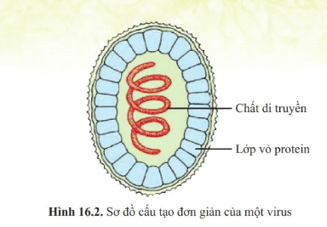

Cấu tạo của vi rút gồm:

A. Chất di truyền và lớp vỏ prôtêin B. Chất di truyền và vùng nhân

C. Lớp vỏ prôtêin và vùng nhân D. Vùng nhân và chất tế bào

**Câu 14: Trong các nhóm thực vật sau, nhóm thực vật nào có hoa và hạt**

1. Cây đào, cây dương xỉ, cây khoai lang, cây mít
2. Cây rêu, cây hoa hồng cây bưởi, cây hoa giấy
3. Cây bàng, cây phượng, cây vạn tuế, cây bèo hoa dâu
4. Cây ngô, cây cải, cây hoa hồng, cây mít

**Câu 15: Trùng kiết lị gây ra bệnh nào ở người?**

A. Bệnh sốt rét B. Bệnh kiết lị

C. Bệnh viêm phổi C. Bệnh cúm A

**Câu 16: Biện pháp nào sau đây không giúp chúng ta tránh bị mắc bệnh sốt rét?**

1. **Mắc màn khi đi ngủ B. Diệt muỗi, diệt bọ gậy**

**C.Phát quang bụi rậm D. Mặc đồ sáng màu để tránh bị muỗi đốt.**

**Phần II: Tự luận** (6,0 điểm)

**Câu 17: ( 1 điểm)**

a)Nêu được khái niệm chất tinh khiết.

b) Nhúng mẫu giấy quỳ tím vào nước thấy giấy quỳ tím không đổi màu. Sục khí hidroclorua (HCl) vào, thấy giấy quỳ tím chuyển sang màu đỏ. Hiện tượng đó chứng tỏ điều gì?

c) Làm thế nào để tách muối ăn ra khỏi nước biển.

d) Hãy nêu phương pháp tách bột sắt ra khỏi hỗn hợp bột sắt và cát

**Câu 18: (2,0 điểm)**

a) Tế bào được cấu tạo từ những thành phần chính nào ? Nêu chức năng của từng phần?

b) Quan sát hình dưới đây, cho biết sự khác nhau về cấu tạo giữa tế bào nhân sơ với tế bào nhân thực ?

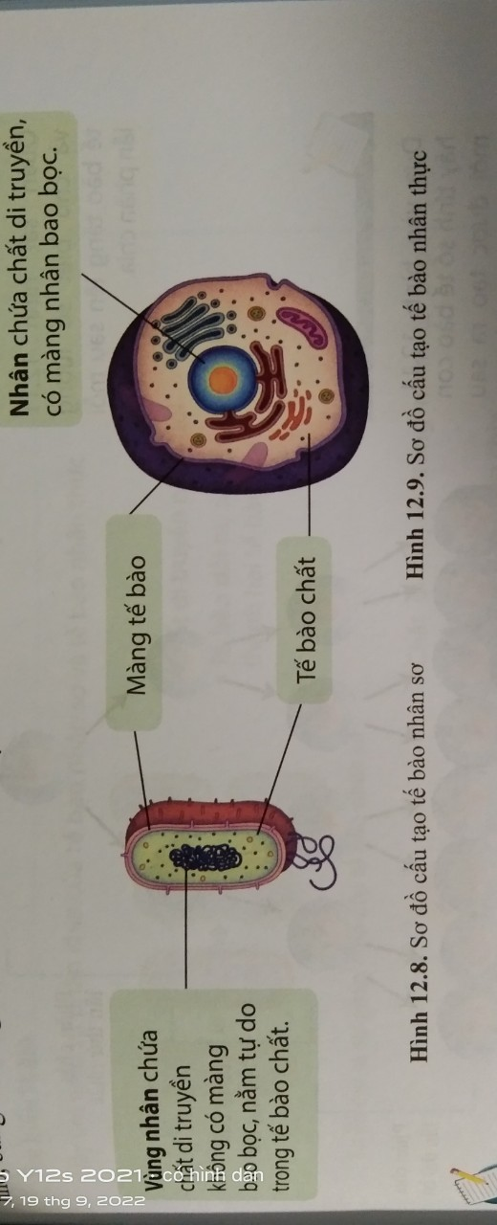

**Câu 19: (1,5điểm)**

1. Cho các ví dụ sau: Thỏ, gà, dơi, cá chép, rắn cạp nia.

- Xây dựng khóa lưỡng phân phân loại các loài động vật trên ?

b) - Trình bày các biện pháp phòng và chống bệnh do vi rút gây ra cho người?

c) Dựa vào sơ đồ, hãy kể tên các giới của thế giới sống? Lấy ví dụ minh họa cho mỗi giới ?

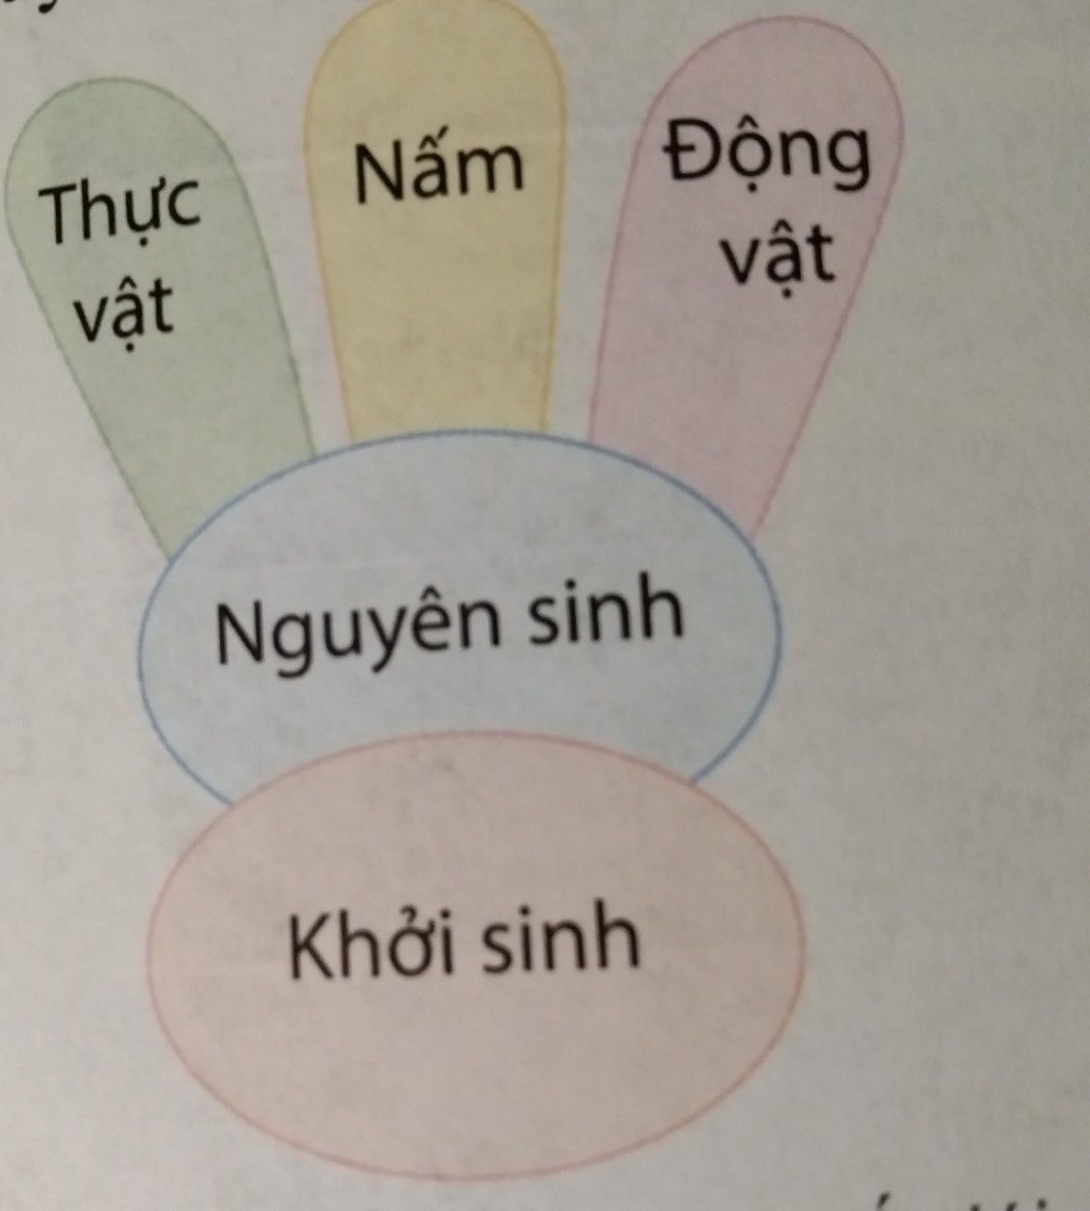

**Câu 20: (1,5 điểm)**

a) Kể tên 1 số bệnh ở người và động vật do nấm gây ra

b) Các cấp độ tổ chức của cơ thể cây xanh theo thứ tự từ thấp đên cao? Cho ví dụ

**HƯỚNG DẪN CHẤM ĐỀ KIỂM TRA HỌC KỲ 1**

**A. TRẮC NGHIỆM: 4 điểm (đúng mỗi câu được 0,25 điểm)**

|  |  |  |  |  |  |  |  |  |
| --- | --- | --- | --- | --- | --- | --- | --- | --- |
| **Câu** | **1** | **2** | **3** | **4** | **5** | **6** | **7** | **8** |
| **ĐA** | **A** | **C** | **C** | **D** | **D** | **B** | **D** | **A** |
| **Câu** | **9** | **10** | **11** | **12** | **13** | **14** | **15** | **16** |
| **ĐA** | **C** | **C** | **D** | **A** | **A** | **D** | **B** | **D** |

1. **TỰ LUẬN: 6 điểm**

|  |  |  |
| --- | --- | --- |
| **Câu** | **Đáp án** | **Điểm** |
| **Câu 17**  **1 điểm** | a. Chất tinh khiết là chất không lẫn chất nào khác | **0,25 điểm** |
| b.Khí HCl tan vào nước tạo dung dịch làm cho quỳ tím hóa đỏ | **0,25 điểm** |
| c.Làm sạch nước biển, cô cạn để nước bay hơi ta thu được muối ăn tinh khiết | **0,25 điểm** |
| d.Dùng nam châm để hút bột sắt ra khỏi hỗn hợp sắt và cát | **0,25 điểm** |
| **Câu 18**  **2 điểm** | a.- Tế bào gồm 3 thành phần chính là: Màng tế bào, tế bào chất, nhân ( Vùng nhân)  - Chức năng :  + Màng tế bào: Kiểm soát sự di chuyển của các chất vào và ra khỏi tế bào  + Tế bào chất: Là nơi diễn ra các hoạt động sống của tế bào  + Nhân: là trung tâm điều khiển hầu hết các hoạt động sống của tế bào | **0,25 điểm**  **0,25 điểm**  **0,25 điểm**  **0,25 điểm** |
| 1. Sự khác nhau về cấu tạo giữa tế bào nhân sơ với tế bào nhân thực   - Tế bào nhân sơ: không có màng nhân, không có các bào quan có màng  - Tế bào nhân thực: Có nhân hoàn chỉnh với màng nhân bao bọc chất di truyền và có các bào quan có màng | **0, 5 điểm**  **0, 5 điểm** |
| **Câu 19**  **1,5 điểm** | a.  **Thỏ, gà, dơi, cá chép, rắn cạp nia.**  Sống trên cạn  Sống dưới nước  **cá chép**  Có chân  Không có chân  **rắn cạp nia**  Không có cánh  **Thỏ**  có cánh  Đẻ con  Đẻ trứng  **dơi**  **gà**  (HS có thể làm theo cách khác) | **0,5 điểm** |
| b.Một số cách phòng và chống bệnh do vius gây ra ở người  - Bảo vệ môi trường sạch sẽ, tậpthể dục thường xuyên và ăn uống đầy đủ  - Thực hiện các biện pháp phòng tránh lây bệnh và tiêm vacxin phòng bệnh | **0,25 điểm**  **0,25 điểm** |
|  | 1. Thế giới sống được chia thành 5 giới là:   - Khởi sinh: Vi khuẩn lam  - Nguyên sinh: Trùng roi xanh  - Nấm: nấm rơm  - Động vật: Con gà  - Thực vật: cây hoa hồng  ( HS có thể lấy ví dụ khác; Kể tên 5 giới: 0,25đ, VD đúng: 0,25đ) | **0,5điểm** |
| **Câu 20**  **1,5 điểm** | **a.Một số bệnh ở người và động vật do nấm gây ra**:  + Ở người: Lang ben, hắc lào, nấm móng chân tay…thường lây qua tiếp xúc trực tiếp với da người bệnh  + ở động vật:bệnh nấm da (xuất hiện các vết loét trên da hoặc da nhăn nheo, dày cộm, lông rụng thành đám, dễ lây lan khi tiếp xúc trực tiếp với da, lông của con vật bị bệnh). | **0,25điểm**  **0,25điểm** |
| **b.Các cấp độ tổ chức của cơ thể cây xanh theo thứ tự từ thấp đên cao? Cho ví dụ**  - Tế bào => Mô => cơ quan => hệ cơ quan => cơ thể  Tế bào thịt lá => Mô dậu => lá => hệ chồi => Cây xanh | **0, 5điểm**  **0,5điểm** |